Министерство транспорта Российской Федерации

Федеральное государственное автономное

образовательное учреждение высшего образования

«Российский университет транспорта (МИИТ)»

Институт транспортной техники и систем управления

Кафедра «Управление и защита информации»

Лабораторная работа №1

по дисциплине:

«Методы программирования»

на тему:  
«Сети Петри простых ситуаций»

Выполнил: ст. гр. ТКИ-341

Панаргин В.М.

Вариант №5

Проверил: к.т.н., доцент Сафронов А.И.

Москва – 2024 г.

# **1. Цель работы**

Изучить сети Петри на примере моделирования простых ситуаций.

# **2. Формулировка задачи**

В текстовой форме подробно опишите ситуацию, предложенную по варианту индивидуального задания, рассуждая с точки зрения: как Вы обычно действуете, сталкиваясь с ней (ситуацией). Если Вы никогда ранее не сталкивались с предложенной категорией ситуаций – обсудите ситуацию с коллегой, который (которая) сталкивался с подобной категорией ситуаций. Обсудите с ним (с ней) детали и составьте описание материала, получившегося в результате обсуждения.

В векторном редакторе (например, *Microsoft Office Visio* или Draw.IO) составьте полную, а также краткую сети Петри процесса, увязанного с детализированным описанием ситуации.

**3. Детализированное текстовое описание ситуации**

Завершение аренды автомобиля в системе проката (каршеринг). С момента выключения двигателя до момента покидания места парковки автомобиля.

**4. Сеть Петри – схема ситуации**

**4.1. Полная**

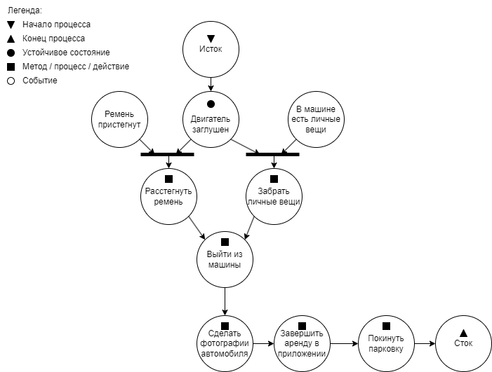

**4.2. Краткая**

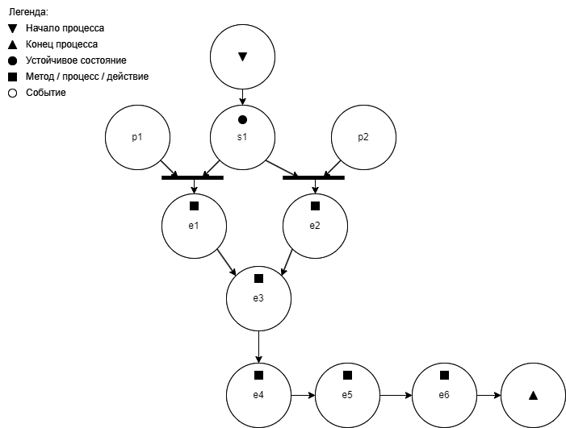

**5. Описание сети Петри**

- состояния (states)

s1 – двигатель заглушен

- действия (effects)

e1 – расстегнуть ремень

e2 – забрать личные вещи

e3 – выйти из машины

e4 – сделать фотографии автомобиля

e5 – завершить аренду в приложении

e6 – покинуть парковку

- события (prompts)

p1 – ремень пристегнут

p2 – в машине есть личные вещи

**6. Вывод по работе**

Изучен принцип устройства сетей Петри на примере моделирования простых ситуаций.